Фотоотчёт по теме «Животные жарких и холодных стран. Животный мир Прибайкалья», 5 группа
(воспитатели: Воробьёва Н. В., Буданова Н. П.)

С 11.01.2021 по 15.01.2021г. прошла интересная и увлекательная неделя - «Животные жарких и холодных стран. Животный мир Прибайкалья».
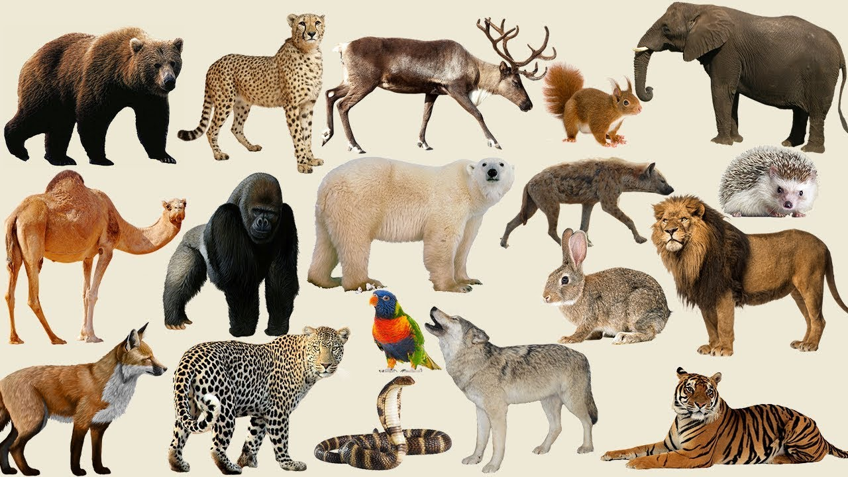
Дидактическая игра «Медведи» (по ролям). Встретились белый и бурый медведи, поздоровались. Затем белый спрашивает у бурого:
- Где ты живешь? (Ответ: в лесу)
- А я на севере на льдине. У тебя шерсть какого цвета? (Ответ: коричневого)
- А у меня шерсть белая. Что ты ешь? (Ответ: листья, ягоды, рыбу)
- Я тоже ем рыбу, а еще тюленей. Что ты делаешь зимой? (Ответ: сплю в берлоге)
- А у меня берлоги нет, я сплю на льдине, в снегу.
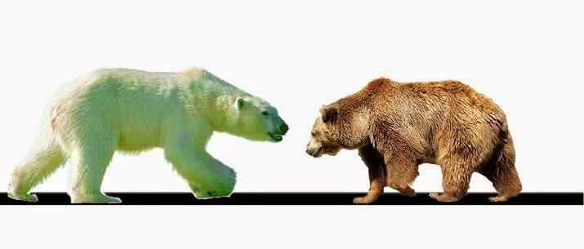
Еще с ребятами составляли сравнительный рассказ о белом и буром медведях:
Бурый медведь живет в нашем лесу, а белый ... .
У бурого медведя шерсть коричневая, а у белого ... .
Бурый медведь ест малину, мед, рыбу, а белый ... .
Бурый медведь спит в берлоге, а белый ... .
Провели занятие ФЭМП и можно отметить, что детям понравилось играть в дидактическую игру «Сосчитай животных» (согласование числительных с существительными): один морж, два моржа, три моржа, четыре моржа, пять моржей.
Загадывали загадки, произнося правильно поставленные звуки:
- Не олень он и не бык, в жарких странах жить привык,
На носу имеет рог и зовется…
- И спесив он, и хвастлив, потому что хвост красив,
Проживает в странах жарких, а в нежарких – в зоопарках.
- Он ходит голову задрав, не потому, что важный граф,
Не потому, что гордый нрав, а потому, что он…
- На ветке он сидит, сам с собою говорит.
Ты загадку отгадай , эта птица…
- Очень много силы в нем, ростом он почти, что с дом.
У него огромный нос, будто тысячу лет рос.
- Путешественник отважный, он идет пустыней важно.
Не боится он жары, два горба, как две горы!
- Уж очень вид у них чудной: у папы локоны волной,
А мама ходит стриженой, за что она обижена?
Дети с интересом играли в дидактическая игра: «Чей? Чья? Чье? Чьи?»:
Голова льва (чья?) львиная голова,
Хвост (чей?)- львиный хвост,
Туловище (чьё?) – львиное туловище,
Уши (чьи? )- львиные уши.

Итог тематической недели провели конструирование на тему «Зоопарк», где детям дали возможность придумать свой зоопарк, в котором будут разные виды животных.
